牡丹江、鸡西地区朝鲜族学校联合体试卷2022年初中毕业学业考试
物理试卷
考生注意：
1．考试时间90分钟；
2．全卷共五道大题，总分100分；
3．g取10N/kg．
一、单项选择题（每小题2分，共28分．每小题只有一个选项是正确的．）
1. 下列对于生活中物理量的描述，最接近实际的是（ ）
A. 初三学生小明的身高为15.2m B. 教室中一根粉笔重500g
C. 黑龙江省夏天的气温为55℃ D. 一节干电池的的电压为1.5V
2. 在校园合唱比赛中，老师将同学们分为高音部和低音部，他是依据声音的（ ）
A. 音调 B. 响度 C. 振幅 D. 音色
3. 根据下列图片以及文字描述，错误的是（ ）
A. 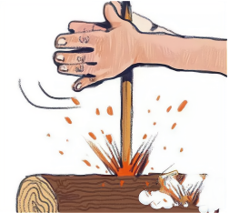钻木取火靠热传递产生内能
B. 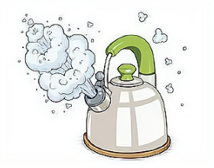 烧水时，壶嘴的“白气”是液化现象
C. 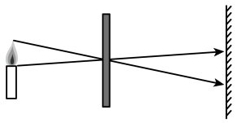 小孔成像是光的直线传播现象
D. 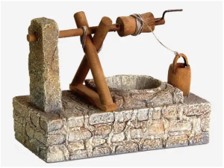 轱辘提水不可以省功
4. 在初中物理的学习过程中，我们了解了许多的物理实验，其中可以揭示发电机原理的是（ ）
A. 磁场对电流的作用 B. 奥斯特实验
C. 电磁感应现象 D. 自制电磁铁
5. 下列做法符合安全用电规则的是（ ）
A. 用湿抹布擦拭发亮的灯泡 B. 将冰箱的金属外壳接地
C. 雷雨天站在树下避雨 D. 在高压电线附近放风筝
6. 关于热现象，下列说法正确的是（ ）
A. 晶体在熔化过程中，随着持续吸收热量，温度不断升高
B. 热机的效率无法达到100%
C. 热传递的实质是热量从内能大的物体传递到内能小的物体
D. 冬天在家洗澡时，会发现浴室内出现“白气”，这些“白气”是水蒸气
7. 日常生活中的许多现象都与我们所学习的物理知识有关，下列说法不正确的是（ ）
A. 轮胎上的花纹可以增大摩擦力
B. 荡秋千时，小孩的机械能不守恒
C. 盘山公路不省距离，但是省力
D. 投掷出去的铅球在空中飞行的过程，是受到了运动员对它做的功
8. 下列对于物质的认识，不正确的是（ ）
A. 白炽灯的灯丝都是由超导体制成的 B. 原子是由原子核和核外电子组成的
C. 磁体周围的磁场是真实存在的 D. 核燃料是不可再生资源
9. 如图，小红在做“测量滑轮组机械效率”实验中，得出数据：物体重力为2.6N，拉力F为1.5N，在1s内将物体迅速提升0.2m，据此实验数据，下列说法正确的是（ ）
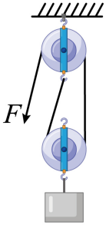
A. 拉力所做的有用功为0.3J B. 绳子自由端的移动速度为0.1m/s
C. 拉力所做的总功为0.6J D. 提升时，物体的重力势能变小
10. 如图，A、B两容器中装有同一液体，且液面高度相同，a点的压强小于b点的压强，当A、B间的阀门打开时，下列说法中正确的是（ ）
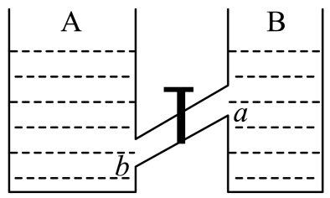
A. 液体由A流向B B. 液体由B流向A
C. 液体在A、B间来回流动 D. 液体静止不动
11. 下列能源，属于不可再生能源的是（ ）
A. 煤炭 B. 太阳能 C. 风能 D. 地热能
12. 小明推静止在水平地面上的桌子，他使用的是水平向左的力，但没有推动，下列说法正确的是（ ）
A. 推力大于摩擦力 B. 推力等于摩擦力
C. 推力小于摩擦力 D. 不能确定推力与摩擦力的大小
13. 小明和小刚是两个初三学生，小明重60kg，小刚重70kg，在上体育课时，小明和小刚匀速爬杆，以下相关说法正确的是（ ）
A. 小明和小刚受到的摩擦力一定相等 B. 小明受到的摩擦力一定较大
C. 小刚受到的摩擦力一定大 D. 小刚受到的摩擦力一定较小
14. 如图所示电源电压不变,当开关S₁闭合、S₂断开时,电流表的示数为0.4 A;当S₁和S₂都闭合时,电流表的示数为1.6 A,则电阻R₁与R₂的比值为
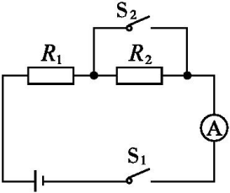
A. 1∶2 B. 2∶1
C. 1∶3 D. 3∶1
二、多项选择题（每小题3分，共9分．每小题有两个或三个正确选项．）
15. 我们在初中物理的学习过程中，了解和接触了许多的光学器件，以下描述正确的是（ ）
A. 小刚用照相机拍摄小明时，小明到镜头的距离应大于二倍焦距
B. 近视眼镜的镜片是凹透镜
C. 凸透镜对光线有会聚作用
D. 借助放大镜看地图时，地图与放大镜的距离应等于一倍焦距
16. 在如图所示的电路中，电源电压保持不变，当闭合开关S，滑动变阻器的滑片P向右移动，下列说法正确的是（ ）
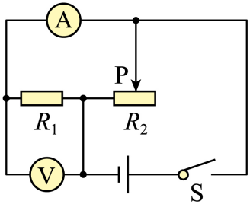
A. 电路总电阻减小，电路总功率增大 B. 电路总电阻增大，电路总功率减小
C. 电压表示数不变，电流表示数增大 D. 电压表示数不变，电流表示数不变
17. 如图所示，物体A在水平方向的力F的作用下，静止在竖直墙壁上。当水平力减小为F时，物体A恰好沿竖直墙壁匀速下滑，此时对于物体A的描述正确的是（ ）
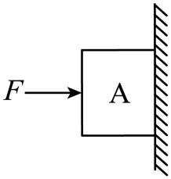
A. 其所受摩擦力和原来一样 B. 其摩擦力等于重力
C. 其所受摩擦力为原来的 D. 其所受摩擦力为原来的
三、填空题（18-25题，每空1分，共15分．）
18. 2022年6月5日，“神州十四号”火箭发射成功，火箭使用液态氢作燃料是因为液态氢的________较大；火箭向下喷射燃气获得推力加速上升，是________能转化为机械能。
19. 骑自行车远足，因其节能、环保、时尚，已经深受同学们喜爱，如图所示是自行车的一部分结构图，用力刹车时是采用________________的方法增大摩擦力；刹车后自行车不能立即停下来，是由于自行车具有___________。
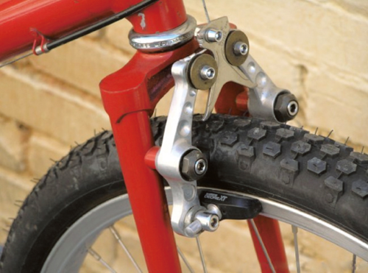
20. 在商场中，推动货物在水平地面上匀速前进，该过程中，货物受到地面支撑力与货物受到的重力是一对________力；推动货物的过程中会有摩擦生热，是通过________（热传递/做功）的方式来改变内能的。
21. 在水平地面上，小明沿水平方向推重400N的木箱做直线运动，木箱速度随时间变化的图像如图所示。已知在4s~8s内木箱受到的推力恒为150N，在这段时间（4s~8s）内，木箱受到的推力的功率是________W，8s-10s内木箱受到的摩擦力是________N（忽略空气阻力）。
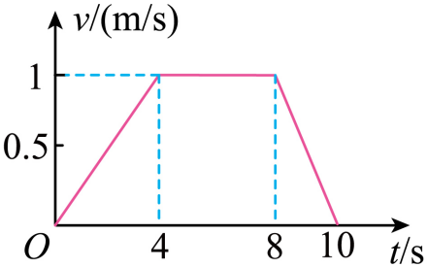
22. 通过观察下列的声音波形图，________的音调相同，________的响度相同。
A．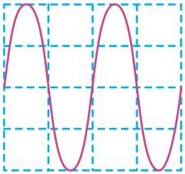 B．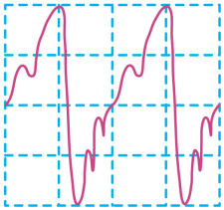 C．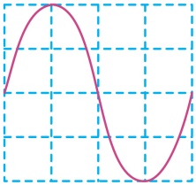 D．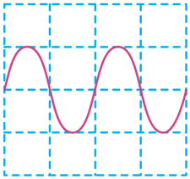
23. 随着科技的进步，我国已发射了若干导航卫星，卫星依靠________传递信息，其在真空中传播的速度约为________m/s。
24. 如图所示，小船在水中形成的“倒影”是________像，它是由光的________（折射/反射）形成的。
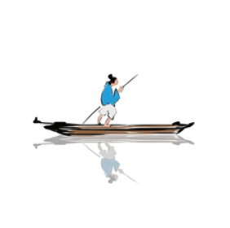
25. 如图所示，电源电压4.5V保持不变，电压表选择“0～3V”量程，电流表选择“0～0.6A”量程，电阻R₁阻值为10Ω，滑动变阻器R₂规格为“20Ω 1A”，闭合开关S，移动滑片P的过程中，电路中的最大电流为________。
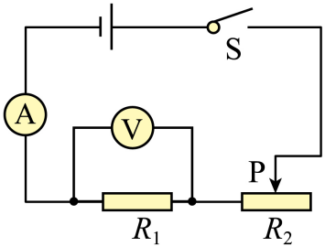
四、实验与探究题（26题4分，27题7分，28题7分，29题5分，共23分）
26. 小明想测量小灯泡的额定功率，设计了如下方案：
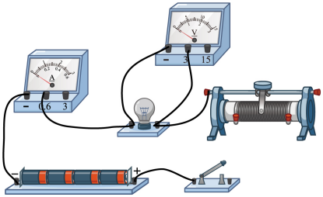
（1）如图是未连接好的电路，请用笔画线代替导线将电路连接完整，使滑动变阻器滑片向右移动灯泡变亮________；
（2）连接电路时，开关应该处于________状态；
（3）在这个实验中，小明采用________法测量小灯泡功率。
27. 根据下图，回答问题：
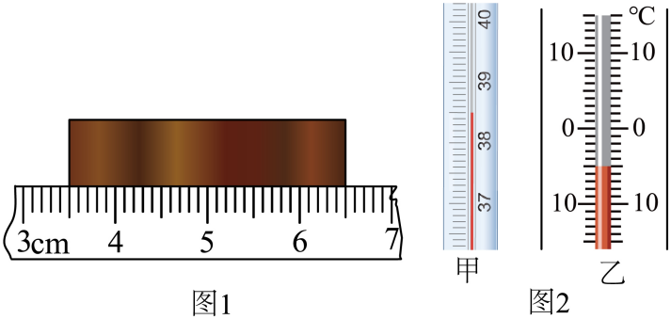
（1）如图1所示的刻度尺，其分度值为________，所测量物体的长度为________cm；
（2）若污渍遮挡了刻度尺上的部分刻度，会影响测量物体长度吗；________
（3）通过观察图2中的两个温度计，________图是寒暑表，________图是体温计，甲、乙两表的示数分别为________℃和________℃。
28. 在“探究凸透镜成像规律”实验中，所选凸透镜的焦距为10.0cm。
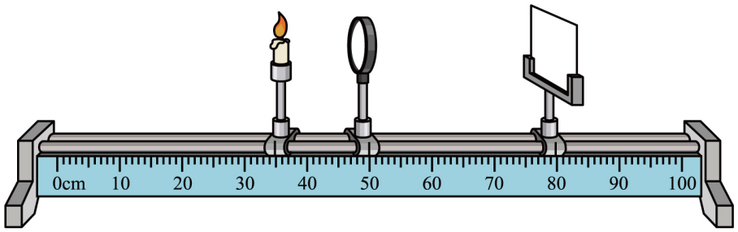
（1）实验步骤：
①观察凸透镜，弄清凸透镜的________，并记下f；
②把蜡烛、凸透镜、光屏依次安装到光具座上，点燃蜡烛，调节三个中心大致在________，目的是________；
③移动蜡烛，分别把蜡烛放置距凸透镜大于2倍焦距的地方、1倍焦距和2倍焦距之间、在1倍焦距以内时，移动光屏，直到光屏出现________的像为止，观察像的特点并记录下，此时像距的大小；
④整理数据和器材；
（2）若将蜡烛沿光具座移至35cm刻度线处，需将光屏移至________刻度线处（不需估读），光屏上可再次呈现烛焰清晰的像；
（3）在蜡烛与凸透镜之间，放置一凹透镜，为了使光屏上呈现烛焰清晰的像，应将光屏沿着光具座向________移动（选填“左”或“右”）；
（4）实验过程中，随着物距变小，像距会________（变大或变小或不变）。
29. 在“用伏安法测小灯泡电阻”的实验中，待测小灯泡额定电压为2.5V。
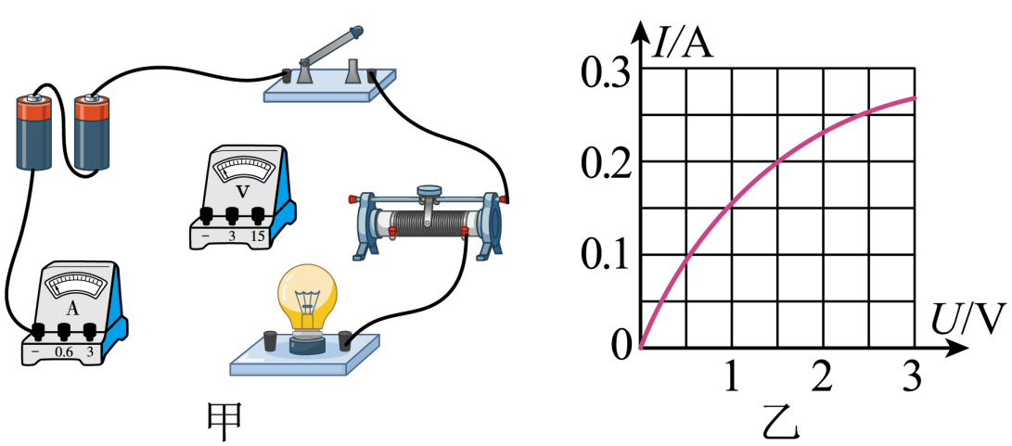
（1）请用笔画线代替导线，将图甲的实物图未连接部分补充完整（连线不得交叉）________；
（2）当开关闭合后，发现小灯泡不亮，电压表示数接近电源电压，电流表无示数，可能是因为________；
（3）根据I-U图像，如图乙所示，分析图像可知，小灯泡正常工作时电阻为________Ω；
（4）分析图像，小灯泡灯丝两端电压增大时，其电阻________（变化/不变）。
五、综合应用与计算题（30题12分，31题13分，共25分）
30. 如图所示工人师傅正在用叉车搬运货物，现将质量为1t的货物匀速提高1.5m用时5s。试求：
（1）货物上升的速度是多少?
（2）货物所受到的重力是多少?
（3）叉车提升货物时对货物所做的功是多少?
（4）叉车提升货物的功率是多少?
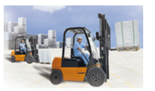
31. 学习了电功率的知识后，小亮想利用家中的电能表（如图所示）测量电水壶的电功率和热效率，他把质量为1kg温度是20℃的冷水倒入电水壶中，然后把家中的用电器都与电源断开，仅让电水壶工作，在5分钟内将这壶水烧开（在标准气压下），他观察到电能表转盘转了70转，试求：
（1）将这壶水烧开，水吸收的热量是多少？
（2）电水壶的电功率为多少？
（3）电水壶的热效率为多少？
